Retroarch no seu Debian, Ubuntu e derivados
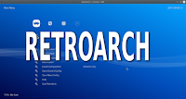
O RetroArch é um frontend de plataforma aberta e multi-plataforma para a API libretro.
Ele pode ser usado como um sistema multi-emulador modular, mecanismo de jogo, media player e demonstração técnica 3D. Esses recursos estão disponíveis através de núcleos de livretro.

OBS: Nessa matéria iremos usar alguns pacotes de terceiros, se desaprova, não siga a matéria.

RetroArch
O RetroArch é uma das melhores plataformas de emulação de games.

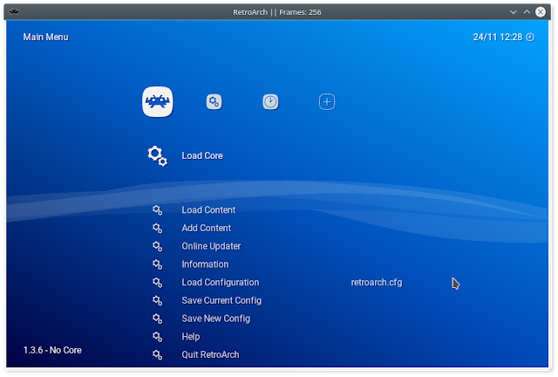
Nessa matéria irei explicar o básico, mas no final tem uma vídeo aula com varias dicas legais.

Instalação

Para instalar o Retroarch de o comando abaixo no seu terminal.

sudo apt install retroarch

Dependências

Crie os diretórios necessários na sua home com o comando abaixo.

mkdir -p Retroarch/{core/,save/}

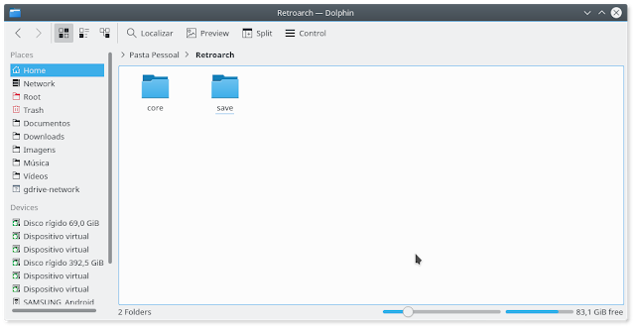

Entre no diretório do Retroarch na sua home com o comando abaixo no terminal.

cd ~/Retroarch

Faça o download da bios com o comando abaixo.

wget https://www.dropbox.com/s/wayhky201o5ji1u/bios.tar.gz

Descompacte com o comando abaixo.

tar -xvzf bios.tar.gz

Faça o download da overlay com o comando abaixo.

wget https://www.dropbox.com/s/qu2f06279frtm4x/overlay.tar.gz

Descompacte com o comando abaixo.

tar -xvzf overlay.tar.gz

Arquive os pacotes que você fez download.

mv *.tar.gz ~/Downloads

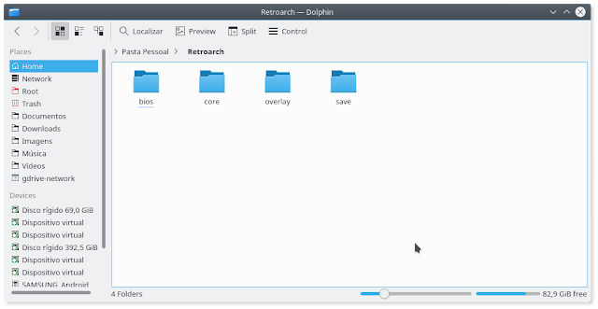

Configuração

Abra o Retroarch no seu menu.

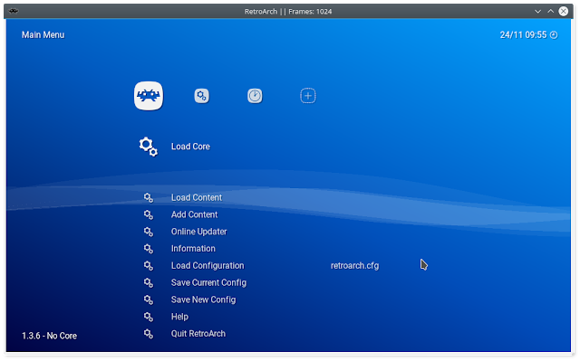

Use as setas do teclado para navegar e x para confirmar.

Vá em Configurações > User

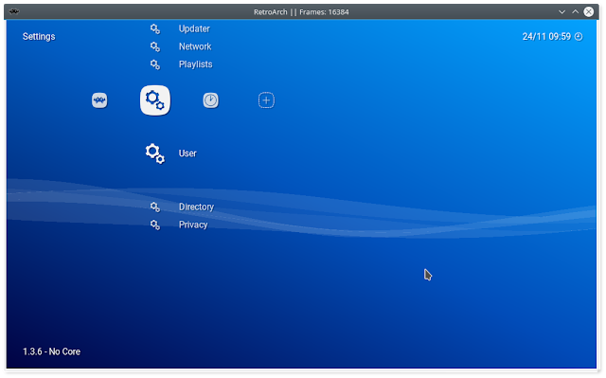

Username tecle x digite seu nome e tecle Enter.

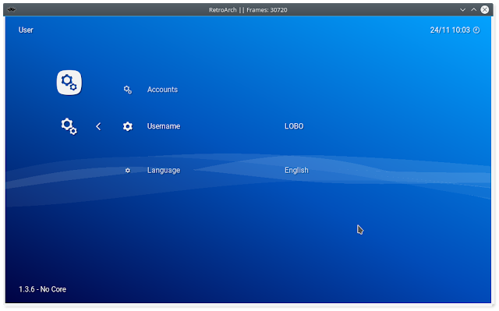

Em Language deixe em inglês para evitar problemas.

Volte teclando z e selecione Drectory tecle x para entrar.

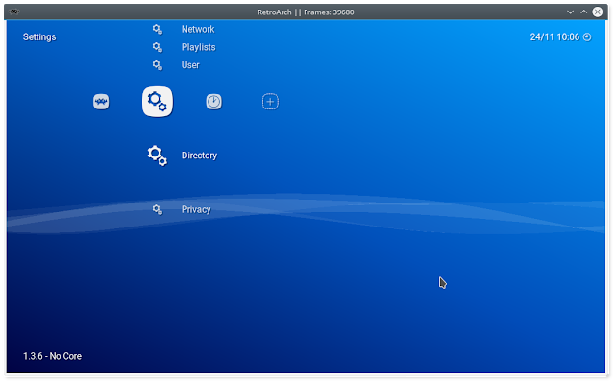

Selecione System/Bios Dir e tecle x, tecle x novamente e navegue até o diretório de bios criado na pasta Retroarch na sua home.

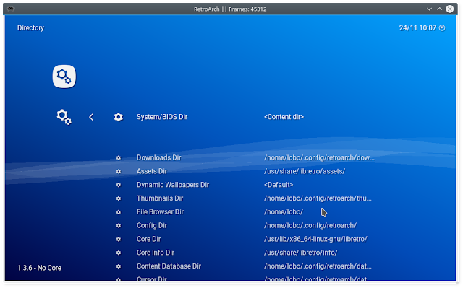

Tecle x ao selecionar o diretório ~/Retroarch/bios.

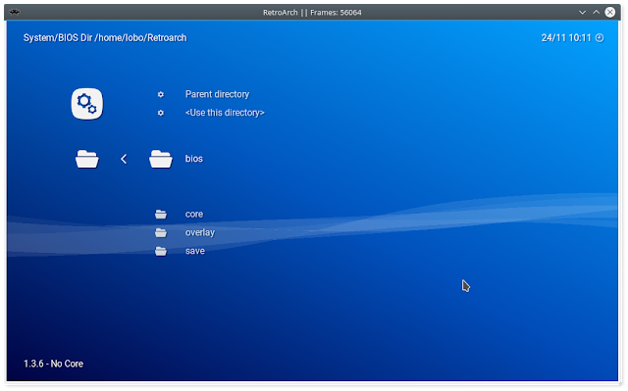

Selecione "User this directory" e tecle x.

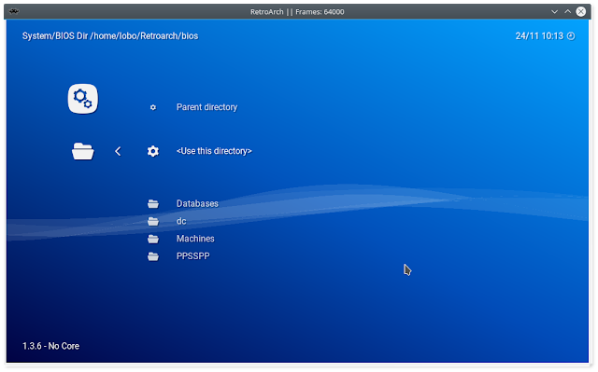

De volta a Directory selecione e tecle x.

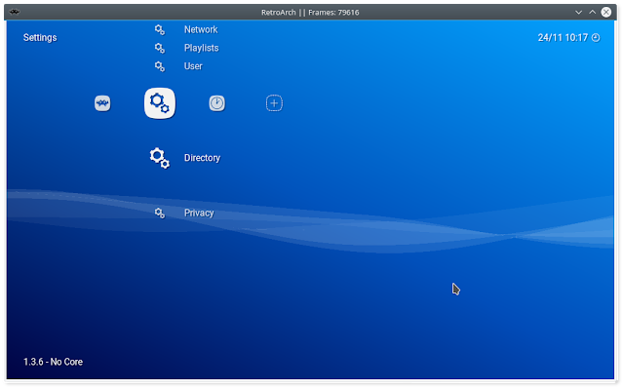

Selecione "OverlayDir" tecle x e navegue até ~/Retroarch/bios.

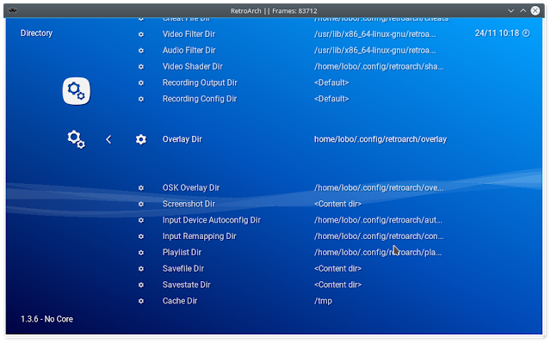

Com o diretório selecionado, selecione "User this directory" e tecle x.

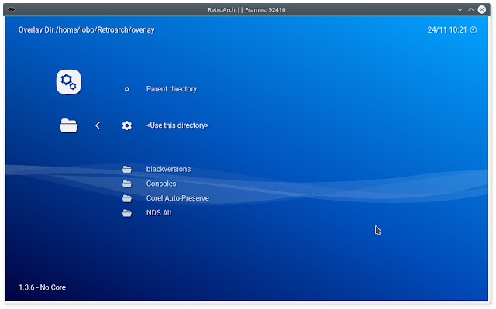

Faça o mesmo processo para configurar os diretórios :

Core Dir

Core Info Dir

Ambos para o diretório ~/Retroarch/core

Veja na imagem as duas opções apontam para o mesmo diretório.

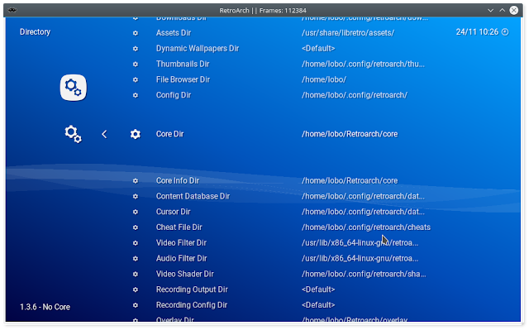

Faça o mesmo processo para configurar os diretórios :

Savefile Dir

Savestate Dir

Ambos para o diretório ~/Retroarch/save

Veja na imagem as duas opções apontam para o mesmo diretório.

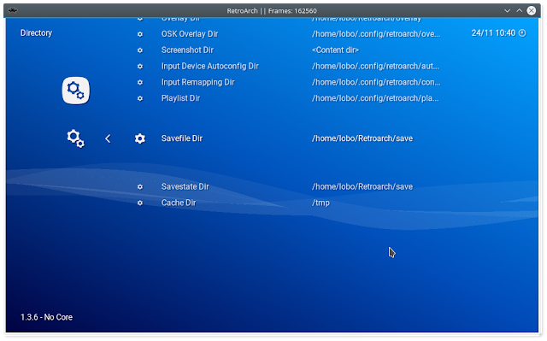

Agora configure o diretório das roms, aconselho as colocar todas em um mesmo diretório organizadas e subdiretórios.

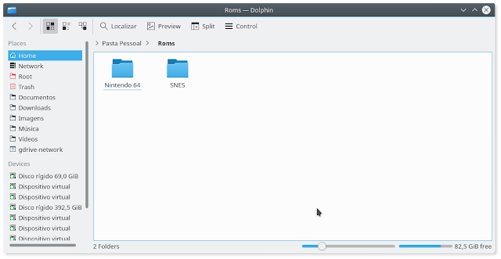

No Retroarch selecione "File Browser Dir" tecle x e navegue até o seu diretório de roms.

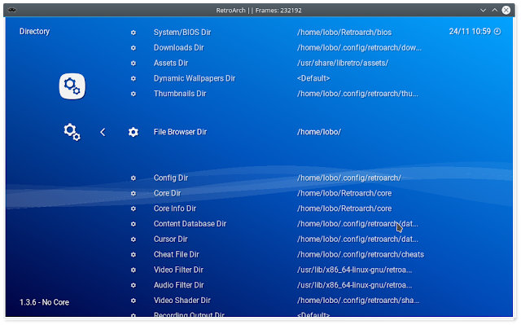

Veja na imagem.

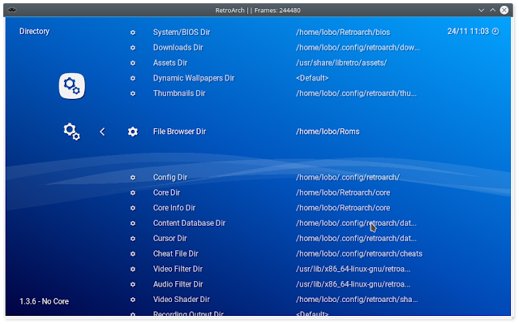
Com essas configurações feitas, vamos fazer o download dos emuladores.

Selecione "Load Core" e tecle x.

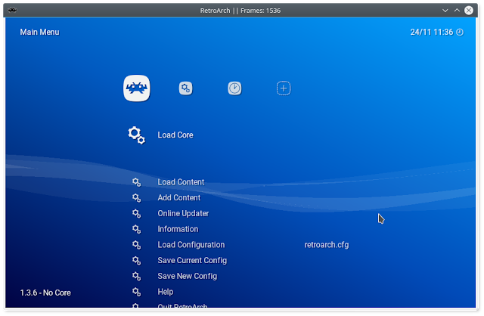

Selecione "Download Core" e tecle x.

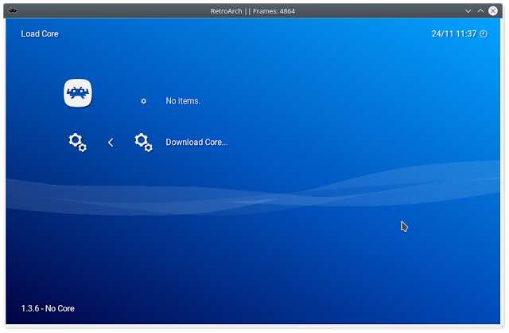

Selecione os emuladores que deseja usar e tecle x a cada seleção, ao final tecle z para retornar ao menu.

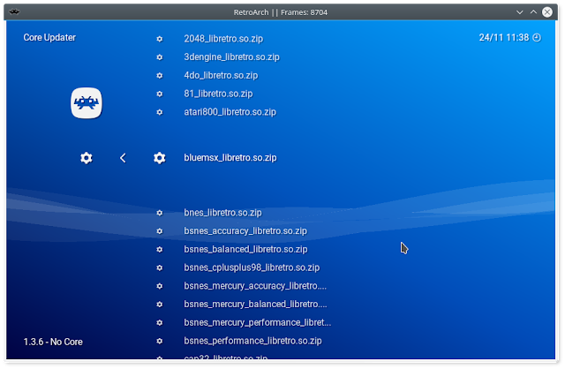

Selecione novamente 'Load Core" e tecle x para escolher o emulador que deseja usar.

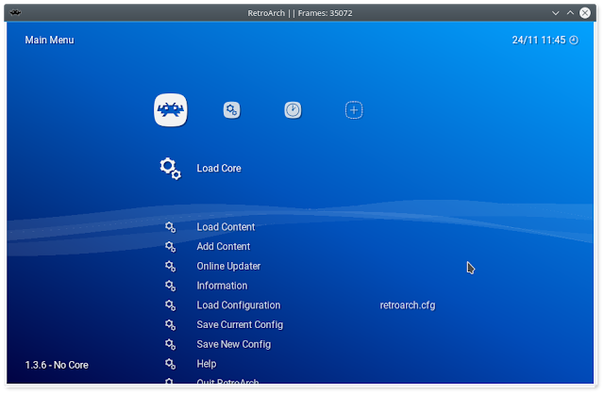

Selecione o emulador e tecle x.

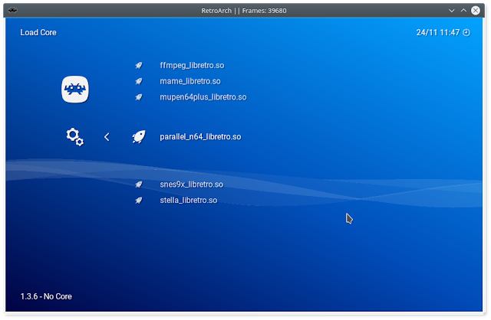

Selecione "Load Content" e tecle x.

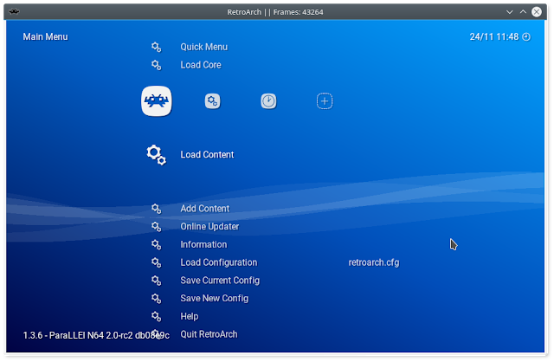

Selecione "Select File" e tecle x.

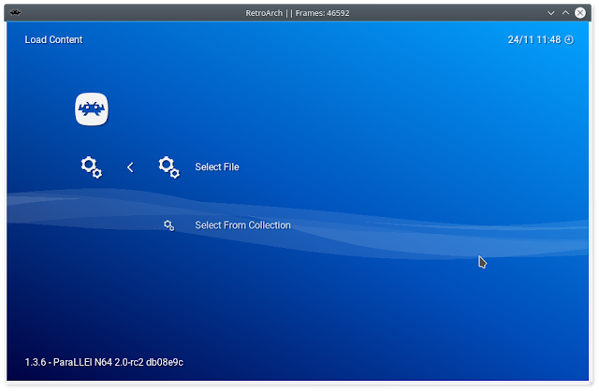

Como eu selecionei o Nintendo 64, irei selecionar o diretório das rom dele.

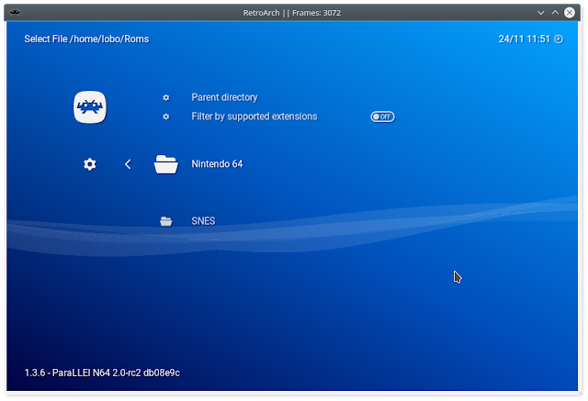

Selecione a rom e tecle x.

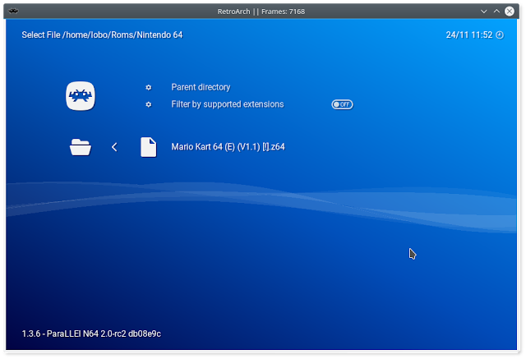

Bons jogo :)

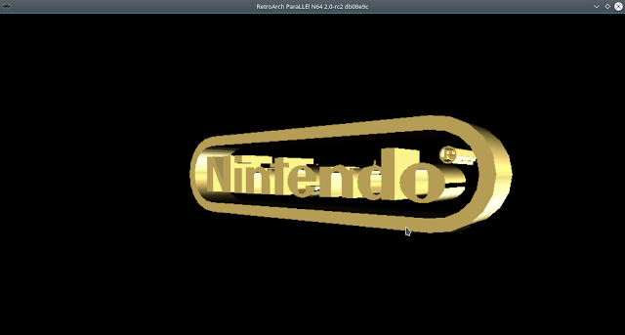

Veja no vídeo abaixo o desempenho emulando o Nintendo 64.

Essa matéria foi baseada no vídeo "[Pegando a Manha] - Configurando o RetroArch #Video01" do membro da comunidade Fernando da Silva, gentilmente disponibilizou em uma outra publicação no grpu LinuxBR do Facebook.
Assista ao vídeo dele que tem muito mais dicas legais para você aproveitar melhor o seu Retroarch.

